МАОУ «Физико-математическая школа № 56 г. Улан-Удэ»
Министерство образования и науки Республики Бурятия
МУ «Комитет по образованию г.Улан-Удэ»

670033 г. Улан-Удэ, ул. Краснофлотская, 46
тел.: 8(3012)42-75-92, e-mail: maoufm@gmail.ru

П Р И К А З

№_165_ от «31» августа 2020 г.

«Об организации воспитательной работы классных руководителей и ответственных лиц по обеспечению условий для безопасности жизни и здоровья в условиях распространения короновирусной инфекции на 1 четверть 2020-2021 учебного года в МАОУ ФМШ №56 »

С целью обеспечения безопасности жизни и здоровья учащихся в условиях распространения короновирусной инфекции приказываю:
1. Возложить ответственность за жизнь и здоровье учащихся во время нахождения в школе на классных руководителей 1-11 классов и ответственных дежурных.
2. Классным руководителям усилить педагогическую работу по гигиеническому воспитанию обучающихся и их родителей (законных представителей), обеспечить контроль за соблюдением правил личной гигиены обучающимися общеобразовательной организации:
- Провести информирование детей о механизмах передачи, симптомах мерах профилактики новой коронавирусной инфекции путем ознакомления с рекомендациями и памятками.
- Посещение образовательной организации детьми, перенесшими заболевание, и (или) в случае, если ребенок был в контакте с больными Covid-19, допускается при наличии медицинского заключения врача об отсутствии медицинских противопоказаний для пребывания в образовательной организации.
- Обеспечить информирование родителей (законных представителей) обучающихся о режиме посещения, введенных требованиях, правилах профилактики новой коронавирусной инфекции (Covid-19), способах получения информации по интересующим вопросам без посещения школы посредством размещения информации в электронном журнале, родительских чатах.
- Рекомендовать родителям (законным представителям) обучающихся регулярное использование детьми дезинфицирующих средств и средств личной гигиены (влажных салфеток на спиртовой основе).
3. Классным руководителям 1-11 классов обеспечить безопасное нахождение учащихся на территории школы согласно графика пребывания детей.(приложение 1).
Классный руководитель открывает кабинет за 20 минут до начала занятий, встречает учащихся на территории школы в обозначенном месте на схеме (приложение 2), провожает до входа, обеспечивает «термометрию» учащихся класса, отмечает отсутствующих, провожает учащихся до кабинета, после окончания уроков провожает учащихся из школы. Во время уроков все учебные кабинеты не закрываются, дети выходят на перемену только во время проветривания и организованного питания, согласно графику, во время перемен классные руководители находятся со своими классами.

приложение 1: График прибытия и убытия детей с 1.09.2020 г.

Вход № | Время  входа | Время выхода | кл. | Классные  руководители | Ответственный  дежурный | Ответственный  администратор
1 смена
№1 | 8.00-8.20 | 11.25-11.35 | 10а | Будаева И.В. | Кобылкина А.И. | Куприянова Б.Б.
№1 | 8.00-8.20 | 11.25-11.35 | 10б | Разаренова А.А. | Кобылкина А.И. | Куприянова Б.Б.
№1 | 8.00-8.20 | 11.25-11.35 | 10в | Куприянова Б.Б. | Кобылкина А.И. | Куприянова Б.Б.
№2 | 07.40-8.00 | 10.30-11.05 | 3г | Лхамажапова О.Б. | Цырендашиева И.Б. | Будаева И.В.
№2 | 07.40-8.00 | 10.30-11.05 | 1д | Климкович Е.А. | Цырендашиева И.Б. | Будаева И.В.
№2 | 07.40-8.00 | 10.30-11.05 | 1ж | Белобородова И.В. | Цырендашиева И.Б. | Будаева И.В.
№2 | 07.40-8.00 | 10.30-11.05 | 1з | Комиссарова А.С. | Цырендашиева И.Б. | Будаева И.В.
№2 | 8.00-8.20 | 11.25-11.35 | 5а | Калашникова Л.И. | Цырендашиева И.Б. | Будаева И.В.
№2 | 8.00-8.20 | 11.25-11.35 | 5е | Шагдарова Б,А. | Цырендашиева И.Б. | Будаева И.В.
№2 | 8.00-8.20 | 11.25-11.35 | 5м | Маленкова Т.А. | Цырендашиева И.Б. | Будаева И.В.
№3 | 07.40-8.00 | 10.30-11.05 | 3а | Яценко Ж.А. | Азаматова Е.В.  Кобылкин С.А.(вр) | Свобода И.М.
№3 | 07.40-8.00 | 10.30-11.05 | 3д | Битуева Т.А. | Азаматова Е.В.  Кобылкин С.А.(вр) | Свобода И.М.
№3 | 07.40-8.00 | 10.30-11.05 | 4б | Копылова И.А. | Азаматова Е.В.  Кобылкин С.А.(вр) | Свобода И.М.
№3 | 07.40-8.00 | 10.30-11.05 | 1в | Вачеланова А.В. | Азаматова Е.В.  Кобылкин С.А.(вр) | Свобода И.М.
№3 | 07.40-8.00 | 10.30-11.05 | 1г | Дашипылова Е.Д | Азаматова Е.В.  Кобылкин С.А.(вр) | Свобода И.М.
№3 | 8.00-8.20 | 11.25-11.35 | 5б | Нархинова Е.А. | Азаматова Е.В.  Кобылкин С.А.(вр) | Свобода И.М.
№3 | 8.00-8.20 | 11.25-11.35 | 5д | Еланова М.М. | Азаматова Е.В.  Кобылкин С.А.(вр) | Свобода И.М.
№4 | 07.40-8.00 | 10.30-11.05 | 3б | Баханова Н.В. | Михаэлис А.В. | Юндунова Н.С.
№4 | 07.40-8.00 | 10.30-11.05 | 3е | Буянова Н.В. | Михаэлис А.В. | Юндунова Н.С.
№4 | 07.40-8.00 | 10.30-11.05 | 1а | Маркисеева И.И. | Михаэлис А.В. | Юндунова Н.С.
№4 | 07.40-8.00 | 10.30-11.05 | 1б | Митрикова В.Д. | Михаэлис А.В. | Юндунова Н.С.
№4 | 07.40-8.00 | 10.30-11.05 | 1е | Бархатова А.П. | Михаэлис А.В. | Юндунова Н.С.
№4 | 8.00-8.20 | 11.25-11.35 | 5в | Болотова Ю.Ц. | Михаэлис А.В. | Юндунова Н.С.
№4 | 8.00-8.20 | 11.25-11.35 | 5г | Содномова Ю.Б. | Михаэлис А.В. | Юндунова Н.С.
№5 | 8.00-8.20 | 11.25-11.35 | 11а | Булгатова В.М. | Тимофеева Ольга Владимировна | Будаева М.М.
№5 | 8.00-8.20 | 11.25-11.35 | 11б | Цыбикова С.Д. | Тимофеева Ольга Владимировна | Будаева М.М.
2 смена
№1 | 11.40-12.00 | 15.00-15.15 | 7м | Тачевская Н.А. | Семенова Ю.С. | Куприянова Б.Б.
№1 | 11.40-12.00 | 15.00-15.15 | 8м | Пестерева Е.И. | Семенова Ю.С. | Куприянова Б.Б.
№1 | 11.40-12.00 | 15.00-15.15 | 9м | Бутуханова Р.В. | Семенова Ю.С. | Куприянова Б.Б.
№2 | 12.40-12.55 | 16.00-16.30. | 2а | Егорова И.И. | Цырендашиева И.Б. | Будаева И.В.
№2 | 12.40-12.55 | 16.00-16.30. | 2б | Белобородова И.В. | Цырендашиева И.Б. | Будаева И.В.
№2 | 12.40-12.55 | 16.00-16.30. | 2г | Нимаева Т.Б. | Цырендашиева И.Б. | Будаева И.В.
№2 | 12.40-12.55 | 16.00-16.30. | 4г | Мунконова С.С. | Цырендашиева И.Б. | Будаева И.В.
№2 | 12.40-12.55 | 16.00-16.30. | 2д | Мингаева Л.В. | Цырендашиева И.Б. | Будаева И.В.
№2 | 12.40-12.55 | 16.00-16.30. | 2е | Черноярова О.В. | Цырендашиева И.Б. | Будаева И.В.
№2 | 11.40-12.00 | 15.00-15.15 | 6а | Балданова Н.Н | Цырендашиева И.Б. | Будаева И.В.
№2 | 11.40-12.00 | 15.00-15.15 | 6б | Багрова И.А. | Цырендашиева И.Б. | Будаева И.В.
№3 | 12.40-12.55 | 16.00-16.30. | 4в | Битуева Т.А. | Токтохоев В.В. | Демин А.С.
№3 | 12.40-12.55 | 16.00-16.30. | 4д | Свобода И.М. | Токтохоев В.В. | Демин А.С.
№3 | 12.40-12.55 | 16.00-16.30. | 4е | Тишова И.В. | Токтохоев В.В. | Демин А.С.
№3 | 11.40-12.00 | 15.00-15.15 | 6з | Азаматова Е.В. | Токтохоев В.В. | Демин А.С.
№3 | 11.40-12.00 | 15.00-15.15 | 9в | Магура М.М. | Токтохоев В.В. | Демин А.С.
№4 | 12.40-12.55 | 16.00-16.30. | 2в | Шалбанова Д.Б. | Балтахинов П.Н. | Юндунова Н.С.
№4 | 12.40-12.55 | 16.00-16.30. | 2з | Бархатова А.П. | Балтахинов П.Н. | Юндунова Н.С.
№4 | 12.40-12.55 | 16.00-16.30. | 3в | Маркисеева И.И. | Балтахинов П.Н. | Юндунова Н.С.
№4 | 12.40-12.55 | 16.00-16.30. | 4а | Комиссарова А.С. | Балтахинов П.Н. | Юндунова Н.С.
№4 | 12.40-12.55 | 16.00-16.30. | 4з | Бальчугова А.Г. | Балтахинов П.Н. | Юндунова Н.С.
№4 | 11.40-12.00 | 15.00-15.15 | 9а | Семенова И.Г. | Балтахинов П.Н. | Юндунова Н.С.
№4 | 11.40-12.00 | 15.00-15.15 | 9б | Туманова Е.В. | Балтахинов П.Н. | Юндунова Н.С.
№4 | 11.40-12.00 | 15.00-15.15 | 9д | Петинова Н.И. | Балтахинов П.Н. | Юндунова Н.С.
№5 | 11.40-12.00 | 15.00-15.15 | 6м | Будаева Т.С. | Будаева Т.С. | Будаева М.М.
3 смена
№1 | 15.15-15.30 | 18.30-18.45 | 7в | Столярова О.В. | Семенова Ю.С. | Куприянова Б.Б.
№1 | 15.15-15.30 | 18.30-18.45 | 7г | Пурбуева В.Ц. | Семенова Ю.С. | Куприянова Б.Б.
№2 | 15.15-15.30 | 18.30-18.45 | 7а | Лицеус Н.В. | Кобылкин С.А. | Будаева И.В.
№2 | 15.15-15.30 | 18.30-18.45 | 7б | Мухина Ла.А. | Кобылкин С.А. | Будаева И.В.
№3 | 15.15-15.30 | 18.30-18.45 | 6в | Левская В.В. | Азаматова Е.В. | Демин А.С.
№3 | 15.15-15.30 | 18.30-18.45 | 6г | Дельбеева Р.Г. | Азаматова Е.В. | Демин А.С.
№3 | 15.15-15.30 | 18.30-18.45 | 6д | Дамдинова Н.С. | Азаматова Е.В. | Демин А.С.
№4 | 15.15-15.30 | 18.30-18.45 | 8б | Куделина Е.А. | Будаев В.Б. | Юндунова Н.С.
№4 | 15.15-15.30 | 18.30-18.45 | 8г | Базарова Л.Ц. | Будаев В.Б. | Юндунова Н.С.
№5 | 15.15-15.30 | 18.30-18.45 | 8в | Цыдыпов В.Б. | Перинов В.В. | Будаева М.М.
№5 | 15.15-15.30 | 18.30-18.45 | 8д | Цыдыпов А.С. | Перинов В.В. | Будаева М.М.
№5 | 15.15-15.30 | 18.30-18.45 | 8е | Долина А.Г. | Перинов В.В. | Будаева М.М.

Суббота
Вход № | Время  входа | Время выхода | кл. | Классные  руководители | Ответственный  дежурный | Ответственный  администратор
1 смена
№1 | 8.00-8.20 | 12.05-12.15 | 10а | Будаева И.В. | Токтохоев В.В.  Туманова Е.В. | Демин А. С.
№1 | 8.00-8.20 | 12.05-12.15 | 10б | Разаренова А.А. | Токтохоев В.В.  Туманова Е.В. | Демин А. С.
№1 | 8.00-8.20 | 12.05-12.15 | 10в | Куприянова Б.Б. | Токтохоев В.В.  Туманова Е.В. | Демин А. С.
№1 | 8.00-8.20 | 12.05-12.15 | 8м | Пестерева Е.И. | Токтохоев В.В.  Туманова Е.В. | Демин А. С.
№1 | 8.00-8.20 | 12.05-12.15 | 9м | Бутуханова Р.В. | Токтохоев В.В.  Туманова Е.В. | Демин А. С.
№1 | 8.00-8.20 | 12.05-12.15 | 9б | Туманова Е.В | Токтохоев В.В.  Туманова Е.В. | Демин А. С.
№3 | 8.00-8.20 | 12.05-12.15 | 11а | Булгатова В.М. | Михаэлис А.В.  Столярова О. В. | Демин А. С.
№3 | 8.00-8.20 | 12.05-12.15 | 11б | Цыбикова С.Д. | Михаэлис А.В.  Столярова О. В. | Демин А. С.
№3 | 8.00-8.20 | 12.05-12.15 | 9в | Магура М.М. | Михаэлис А.В.  Столярова О. В. | Демин А. С.
№3 | 8.00-8.20 | 12.05-12.15 | 9д | Петинова Н.И. | Михаэлис А.В.  Столярова О. В. | Демин А. С.
№3 | 8.00-8.20 | 12.05-12.15 | 9а | Семенова И.Г. | Михаэлис А.В.  Столярова О. В. | Демин А. С.

4. Классные часы и родительские собрания в очном режиме не проводятся, классные руководители общение с классом организуют во время перемен, с родителями дистанционно. Запрещается проведение массовых мероприятий.
5. Ответственные дежурные обязаны:
- открыть входные двери, между сменами закрыть на «задвижку», после 3 смены замкнуть.
- При входе учащихся обеспечить обработку рук дезсредствами.
- при обнаружении учащихся с повышенной температурой, визуальными признаками заболеваний, необходимо проводить учащегося до медицинского кабинета, перемещаясь по территории двора школы через вход №4 для дальнейшего осмотра и принятия решения.
6. Ответственным дежурным администраторам обеспечить контроль за соблюдением режимных мероприятий по указанным в графике входам.

Директор школы: В.В. Перинова

Приложение 2 Схема мест сбора учащихся по классам

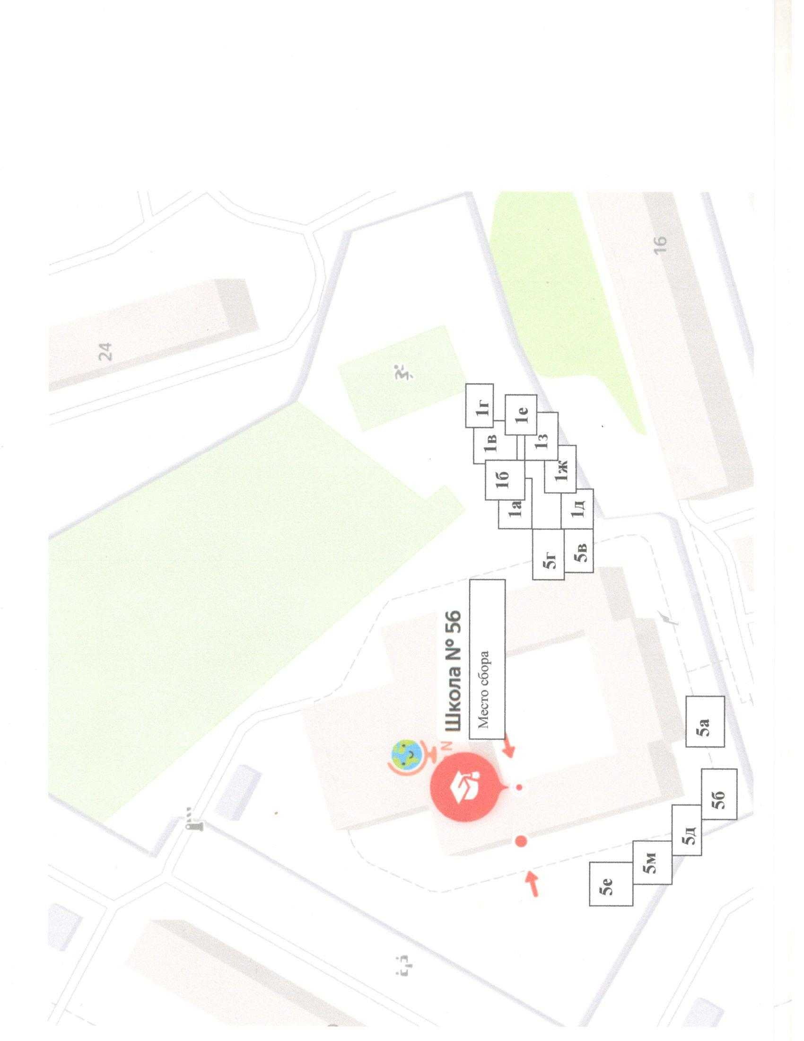

Подписи:

 | Класс | Вход | ФИО учителя | Кабинет | подпись
 | 1а |  | Маркисеева Ирина Игоревна | 223
 | 1б |  | Митрикова Вера Дмитриевна | 125
 | 1в |  | Вачеланова Алена Владимировна | 220
 | 1г |  | Дашипылова Елизавета Дабаевна | 221
 | 1д |  | Климкович Евгения Алексеевна | 219
 | 1е |  | Бархатова Александра Петровна | 320
 | 1ж |  | Белобородова Ирина Викторовна | 317
 | 1з |  | Комиссарова Анастасия Сергеевна | 316
 | 2а |  | Егорова Ирина Ивановна | 316
 | 2б |  | Белобородова Ирина Викторовна | 317
 | 2в |  | Шалбанова Долгор Бальжинимаевна | 125
 | 2г |  | Нимаева Татьяна Базарсадаевна | 219
 | 2д |  | Мингаева Любовь Владимировна | 220
 | 2е |  | Черноярова Ольга Викторовна | 222
 | 2з |  | Бархатова Александра Петровна | 320
 | 3а |  | Яценко Жанна Александровна | 318
 | 3б |  | Баханова Нелли Валерьевна | 221
 | 3в |  | Маркисеева Ирина Игоревна | 223
 | 3г |  | Лхамажапова Оюна Батуевна | 218
 | 3д |  | Битуева Туяна Александровна | 319
 | 3е |  | Буянова Наталья Викторовна | 220
 | 4а |  | Комиссарова Анастасия Сергеевна | 219
 | 4б |  | Копылова Ирина Андреевна | 222
 | 4в |  | Битуева Туяна Александровна | 319
 | 4г |  | Мунконова Светлана Санжиевна | 218
 | 4д |  | Свобода Ирина Михайловна | 318
 | 4е |  | Тишова Ирина Викторовна | 221
 | 4з |  | Бальчугова Анастасия Георгиевна | 316
 | 5а |  | Калашникова Лариса Ивановна | 305
 | 5б |  | Нархинова Елена Андреевна | 201
 | 5в |  | Болотова Юлианна Цыреновна | 204
 | 5г |  | Содномова Юлия Борисовна | 202
 | 5д |  | Еланова Марина Михайловна | 121
 | 5е |  | Шагдарова Баира Аюровна | 322
 | 5м |  | Маленкова Татьяна Анатольевна | 211
 | 6а |  | Балданова Надежда Николаевна | 311
 | 6б |  | Багрова Ирина Анатольевна | 302
 | 6в |  | Левская Валентина Васильевна | 312
 | 6г |  | Дельбеева Розалина Георгиевна | 205
 | 6д |  | Дамдинова Нина Сергеевна | 123
 | 6з |  | Азаматова Евгения Владимировна | 307
 | 6м |  | Будаева Татьяна Санжаевна | 006
 | 7а |  | Лицеус Наталья Владимировна | 321
 | 7б |  | Мухина Лариса Алексеевна | 309
 | 7в |  | Столярова Ольга Владимировна | 120
 | 7г |  | Пурбуева Валентина Цыренбимбаевна | 108
 | 7м |  | Тачевская Нина Анатольевна | 304
 | 8б |  | Куделина Екатерина Алексеевна | 206
 | 8в |  | Цыдыпов Вячеслав Батомункуевич | 008
 | 8г |  | Базарова Лилия Чингисовна | 224
 | 8д |  | Цыдыпов Александр Самбуевич | 123
 | 8е |  | Долина Арюна Гонгоровна | 003
 | 8м |  | Пестерева Елена Игнатьевна | 209
 | 9а |  | Семенова Ирина Георгиевна | 301
 | 9б |  | Туманова Екатерина Вячеславовна | 110
 | 9в |  | Магура Мария Петровна | 310
 | 9д |  | Петинова Наталья Исаевна | 207
 | 9м |  | Бутуханова Регина Владимировна | 122
 | 10а |  | Будаева Ирина Викторовна | 208
 | 10б |  | Разаренова Анна Александровна | 306
 | 10в |  | Куприянова Баярма Булатовна | 115
 | 11а |  | Булгатова Вера Михайловна | 203
 | 11б |  | Цыбикова Сэсэг Дашиевна | 303
 |  |  | Юндунова Надежда Сергеевна
 |  |  | Будаева Мэдэгма Михайловна
 |  |  | Дёмин Антон Сергеевич
 |  |  | Михаэлис Андрей Вячеславович
 |  |  | Балтахинов Павел Николаевич
 |  |  | Перинов Владимир Викторович
 |  |  | Будаев Виктор Биликтуевич
 |  |  | Цырендашиева Ирина Баировна
 |  |  | Кобылкин Семён Анатольевич
 |  |  | Кобылкина Анна Ивановна
 |  |  | Семёнова Юлия Сргеевна
 |  |  | Токтохоев Вячеслав Владимирович
 |  |  | Азаматова Евгения Владимировна
 |  |  | Тимофеева Ольга Владимировна

